**GuepardBot**

GuepardBot es una rèplica del Baby Cheetah <https://www.instructables.com/Baby-MIT-Cheetah-Robot-V2-Autonomous-and-RC/> feta amb estructura Stemfie.

El Skecth de funcionament és el mateix de Baby Cheetah, també l’aplicació per el smartphone/tablet.

**Material Electrónic**

1x Arduino Nano

2x Bateries 18650 3.7V amb terminals

9x servos SG9

1x Sensor de ultrasons HC-SC04

1x Bluetooth HC-05

1x Placa regulador LM2596

1x Interruptor

**Material 3D**

2x Beam 22 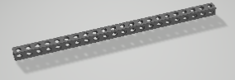

2x Beam 4 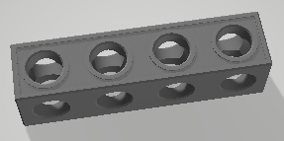

1x Beam 6 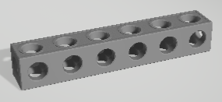

8x Servo Suport 3V Stemfie 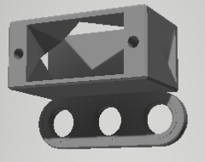

1x Servo Suport 4mig Stemfie 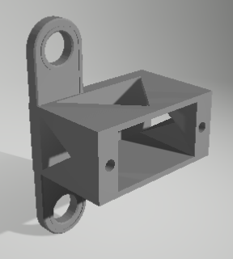

34x Nut BU01.00x5 -SPN-NOT-BU0001 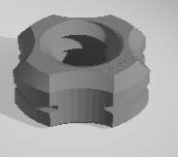

30x BU01.25 - SPN-SSC-0045 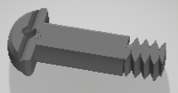

2x BU02.00 - SPN-SSC-0048 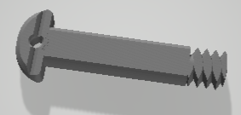

2x 18650 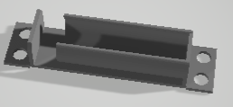

1x CPU Arduino Nano 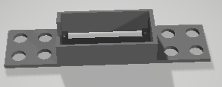

1x Tapa Arduino Nano 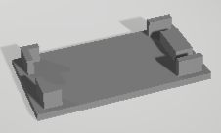

1x Suport SensorAsimetric 3H 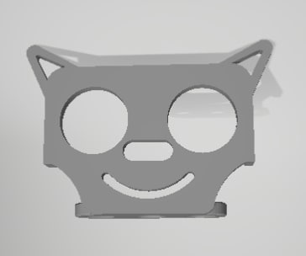

1x Servo9G Adapter 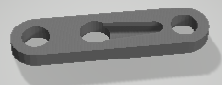

1x Brace BU04x01x00.25 - SPN-BRC-0003 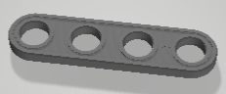

1x Screw BU00.75 - SPN-SSC-0043 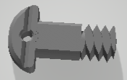

1x Screw BU00.50 - SPN-SSC-0042 